ШАДРИНСКИЙ ФИЛИАЛ
ГБПОУ «Курганский базовый медицинский колледж»

СБОРНИК практических заданий

для выполнения студентами медицинского колледжа
специальности 31.02.02 «Акушерское дело»
на производственной практике

ПМ 03. Медицинская помощь женщине с гинекологическими заболеваниями в различные периоды жизни

МДК 03.01 Гинекология
МДК 03.02 Охрана репродуктивного здоровья и планирование семьи

4 курс 7 семестр очная форма обучения

Шадринск 2020
Сборник практических заданий для выполнения студентами медицинского колледжа специальности 31.02.02 «Акушерское дело» на производственной практике по ПМ 03. Медицинская помощь женщине с гинекологическими заболеваниями в различные периоды жизни. МДК 03.01 Гинекология. МДК 03.02 Охрана репродуктивного здоровья и планирование семьи. 4 курс 7 семестр очная форма обучения / О.В. Антропова – Шадринский филиал ГБПОУ КбМК. - Шадринск, 2020. - 45 с.

Сборник практических заданий предназначен для выполнения студентами медицинского колледжа специальности 31.02.02 «Акушерское дело» на производственной практике с целью закрепления знаний, формирования практических профессиональных умений, приобретения первоначального практического опыта по ПМ 03. Медицинская помощь женщине с гинекологическими заболеваниями в различные периоды жизни. МДК 03.01 Гинекология. МДК 03.02 Охрана репродуктивного здоровья и планирование семьи.

© Антропова О.В. 2020
© Шадринский филиал ГБПОУ КбМК, 2020

Задания по производственной практике
4 курс 7 семестр специальность «Акушерское дело»

Объем 72 часа (12 дней)
1. Задание. Оформить «Титульный лист дневника по ПП»
2. Задание. Изучить файл «Инструкция» и заполнить (тезисно) лист дневника по ПП «Инструктаж по технике безопасности».
3. Задание. В дневнике по практике ежедневно отмечать следующее.
Дневник по производственной практике
1. График производственной практики
Место практики | Дата | Количество  часов | Подпись методического руководителя
дистанционно | 00.00.20__ | 6
2. Дневник по учебной практике
Содержание работы
Дата | Содержание работы | Оценка | Подпись
00.00.  20__ | записать конкретизированный отчет о проделанной работе за день
4. Задание. По окончании ПП заполнить следующее.
1. Отчет по Производственной практике (текстовой) – не менее объема предложенного в дневнике.
2. Характеристика студента о прохождении производственной практики по профилю специальности (провести самооценку).
3. Аттестационный лист по производственной практике: ФИО, таблицу «Освоенные профессиональные компетенции» (провести самооценку) – к концу практики уточню как заполнить.
5. Задание. Завести отдельную рабочую тетрадь в электронном виде для выполнения индивидуального учебного задания (прикрепить по окончании ПП в конец дневника).

1 – 2 день производственной практики
Индивидуальное учебное задание

Задание № 1. Дайте краткие ответы на вопросы.

- Назовите факторы, приводящие к расстройствам менструальной функции
________________________________________________________________________________________________________________________________________________________________________________________________________________________________________________
- Классификация нарушений менструальной функции
________________________________________________________________________________________________________________________________________________________________________________________________________________________________________________
- Причины возникновения, клиническая картина, диагностика первичной аменореи
________________________________________________________________________________________________________________________________________________________________________________________________________________________________________________
- Перечислите методы диагностики ДМК ювенильного периода
________________________________________________________________________________________________________________________________________________________________________________________________________________________________________________________________________________________________________________________________
- Перечислите методы диагностики ДМК репродуктивного периода
________________________________________________________________________________________________________________________________________________________________________________________________________________________________________________________________________________________________________________________________
- Перечислите методы диагностики ДМК пременопаузального периода
________________________________________________________________________________________________________________________________________________________________________________________________________________________________________________

Задание № 2. Причины возникновения, клиническая картина, диагностика вторичной аменореи
________________________________________________________________________________________________________________________________________________________________________________________________________________________________________________________________________________________________________________________________

Задание № 3. Причины возникновения, клиническая картина, диагностика синдрома Штейна—Левенталя
________________________________________________________________________________________________________________________________________________________________________________________________________________________________________________________________________________________________________________________________

Задание № 4. Что такое ДМК? Назовите формы ДМК
________________________________________________________________________________________________________________________________________________________________________________________________________________________________________________________________________________________________________________________________

Задание № 5. Альгодисменорея. Клиническая картина, диагностика
________________________________________________________________________________________________________________________________________________________________________________________________________________________________________________________________________________________________________________________________________________________________________________________________________________________________________________________________________________________________________________________________________________________________________________

Задание №. 6. Решите ситуационную задачу

К врачу женской консультации обратилась больная 15 лет, с жалобами на обильные кровянистые выделения из половых путей. Последняя менструация 10 дней назад, в последние 2 дня перешла в кровотечение, Менструации с 14 лет, сразу установились, через 28 - 30 дней, по 5 - 6 дней, обильные, болезненные. Половой жизнью не живет. Отмечает периодические носовые кровотечения.
При ректальном исследовании патологии со стороны гениталий не выявлено. Выделения из половых путей во время осмотра кровянистые, умеренные.
Анализ крови: Hb - 101 г/л, лейк. - 5.8х10⁹/л, СОЭ - 5 мм/час.
Задание.
- Возможные причины маточного кровотечения у девочки
________________________________________________________________________________________________________________________________________________________________________________________________________________________________________________
- План обследования

________________________________________________________________________________________________________________________________________________________________________________________________________________________________________________

Задание №. 7. Решите ситуационную задачу

Больная 45 лет доставлена с обильными кровянистыми выделениями из половых путей. Менструации нерегулярные в течение года. Очередная - с задержкой на 20 дней, обильная. Появились слабость, головокружение.
В анализе крови: НЬ - 80 г/л, лейк. - 5.4х10⁹/л, СОЭ - 15 мм/час.
Гинекологическое исследование: шейка матки визуально и кольпоскопически не изменена. Матка несколько больше нормы, подвижная, безболезненная. Придатки не определяются. Выделения кровянистые, обильные.
Задание.
- Ваш предварительный диагноз
________________________________________________________________________________________________________________________________________________________________________________________________________________________________________________
- С какими заболеваниями необходимо проводить дифференцированный диагноз?
________________________________________________________________________________________________________________________________________________________________________________________________________________________________________________
- Какой диагностический метод позволяет подтвердить диагноз?

________________________________________________________________________________________________________________________________________________________________________________________________________________________________________________

Задание №. 8. Решите ситуационную задачу

У девушки 16 лет появились кровянистые выделения из половых путей, продолжающиеся в течение 8 дней после 2 месячной задержки. Первые менструации отмечает 4 месяца назад по 2 дня через 28 дней, умеренные, безболезненные. Половую жизнь отрицает. Развитие правильное, физически хорошо сложена.
При ректоабдоминальном исследовании патологии не выявлено.
Анализ крови: НЬ - 80 г/л.
Задание.
- Начало менструаций в 16 лет: это норма или патология?
________________________________________________________________________________________________________________________________________________________________________________________________________________________________________________
- Какие причины приводят к ювенильным кровотечениям?
________________________________________________________________________________________________________________________________________________________________________________________________________________________________________________

Задание №. 9. Решите ситуационную задачу

Женщина 29 лет, обратилась к врачу женской консультации с жалобами на кровянистые выделения из половых путей периодически обильные, продолжаются 8 дней после 2-х месячной задержки очередной менструации. Состоит в браке, использует контрацепцию: прерванный половой акт, имела 2 нормальных родов, 3 медицинских аборта. Отмечает появление нерегулярного менструального цикла после последнего аборта в течение года.
При гинекологическом исследовании обнаружено: вульва сформирована правильно, шейка матки рожавшей, слизистая эрозирована, из цервикального канала умеренные кровянистые выделения. Тело матки нормальной величины, подвижное, безболезненное, наружный зев сомкнут. Придатки не увеличены, безболезненные. Своды влагалища, параметрии свободные.
Задание
- Ваш предварительный диагноз?
________________________________________________________________________________________________________________________________________________________________________________________________________________________________________________
- Какие исследования необходимы для уточнения диагноза?
________________________________________________________________________________________________________________________________________________________________________________________________________________________________________________

Задание №. 10. Решите ситуационную задачу

Женщина 48 лет обратилась к врачу женской консультации с жалобами на кровянистые выделения из половых путей, продолжающиеся 10 дней после двухмесячной задержки менструации. Отмечает нарушения менструального цикла в виде опсоменореи в течение последнего года. К врачу не обращалась. В анамнезе 2 родов, 5 медицинских абортов, гинекологические заболевания отрицает.
При гинекологическом исследовании обнаружено: вульва сформирована правильно, шейка матки рожавшей, слизистая эрозирована, из цервикального канала умеренные кровянистые выделения. Тело матки увеличено до 6 недель, подвижное, безболезненное, наружный зев сомкнут. Придатки не увеличены, безболезненные. Своды влагалища, параметрии свободные.
Задание.
- Сформулируйте предварительный диагноз?
________________________________________________________________________________________________________________________________________________________________________________________________________________________________________________
- Какие исследования необходимы для уточнения диагноза?
________________________________________________________________________________________________________________________________________________________________________________________________________________________________________________

Задание № 11. Терминологический диктант

№ | Определение | Термин
1 | отсутствие менструаций 6 месяцев и более
2 | увеличение количества крови, выделяющейся во время менструации
3 | уменьшение количества крови, выделяющейся во время менструации
4 | затяжные по продолжительности менструации
5 | укороченные по продолжительности менструации
6 | частые менструации
7 | редкие менструации
8 | болезненные менструации
9 | маточные кровотечения в пубертатном, репродуктивном периоде и периоде пременопаузы, обусловленные нарушением функционального состояния системы гипоталамус – гипофиз - яичники
10 | маточные кровотечения, которые возникают ациклично с интервалами 1,5 - 6 месяцев, продолжаются обычно более 10 дней

3 – 4 день производственной практики
Индивидуальное учебное задание

Задание № 1. Дайте краткие ответы на вопросы.

- Перечислите тератогенные факторы, вызывающие пороки развития женских половых органов
________________________________________________________________________________________________________________________________________________________________________________________________________________________________________________________________________________________________________________________________
- Классификация пороков развития наружных половых органов
________________________________________________________________________________________________________________________________________________________________________________________________________________________________________________________________________________________________________________________________________________________________________________________________________________________________________________________________________________________________
- Что такое гермафродитизм?
________________________________________________________________________________________________________________________________________________________________________________________________________________________________________________________________________________________________________________________________
- Что такое псевдогермафродитизм?
________________________________________________________________________________________________________________________________________________________________________________________________________________________________________________________________________________________________________________________________
- Назовите формы женского псевдогермафродитизма
________________________________________________________________________________________________________________________________________________________________________________________________________________________________________________________________________________________________________________________________
- Опишите клиническую картину врожденных аномалий вульвы
________________________________________________________________________________________________________________________________________________________________________________________________________________________________________________________________________________________________________________________________________________________________________________________________________________________________________________________________________________________________
- Опишите клиническую картину, назовите методы диагностики сращения малых половых губ
________________________________________________________________________________________________________________________________________________________________________________________________________________________________________________________________________________________________________________________________________________________________________________________________________________________________________________________________________________________________
- Перечислите формы ретрофлексии матки
________________________________________________________________________________________________________________________________________________________________________________________________________________________________________________________________________________________________________________________________
- Назовите причины возникновения опущения и выпадения внутренних половых органов
________________________________________________________________________________________________________________________________________________________________________________________________________________________________________________________________________________________________________________________________
- Какие осложнения возникают при опущении, выпадении матки?
________________________________________________________________________________________________________________________________________________________________________________________________________________________________________________________________________________________________________________________________________________________________________________________________________________________________________________________________________________________________

Задание № 2. Подпишите рисунки

1 | 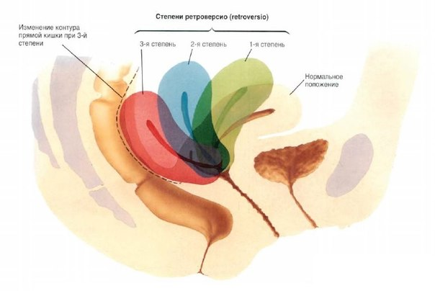
2 | 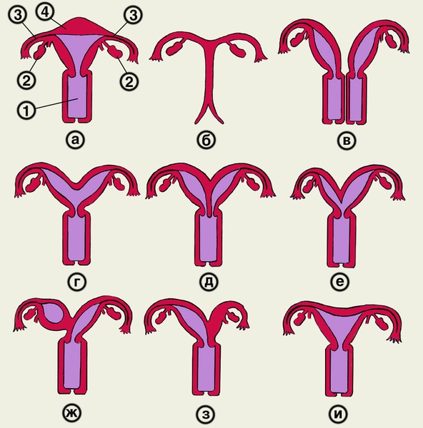
3
4
5
6
7
8
9
10
11 | 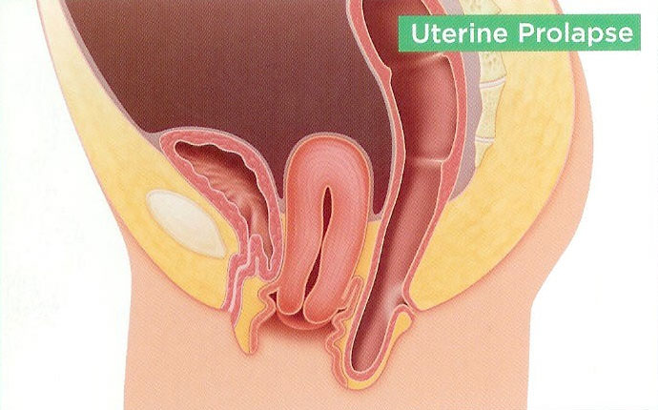
12 | 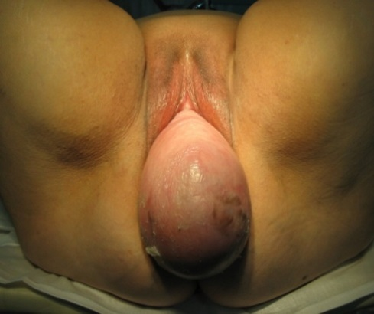

Задание № 3. Перечислите формы гинатрезии
________________________________________________________________________________________________________________________________________________________________________________________________________________________________________________________________________________________________________________________________

Задание № 4. Как проявляется аплазия влагалища?
________________________________________________________________________________________________________________________________________________________________________________________________________________________________________________________________________________________________________________________________________________________________________________________________________________

Задание № 5. Назовите формы пороков развития матки
________________________________________________________________________________________________________________________________________________________________________________________________________________________________________________________________________________________________________________________________

Задание № 6. Перечислите причины инфантилизма
________________________________________________________________________________________________________________________________________________________________________________________________________________________________________________________________________________________________________________________________

Задание № 7. Опишите внешний вид девочки с инфантилизмом
________________________________________________________________________________________________________________________________________________________________________________________________________________________________________________________________________________________________________________________________

Задание № 8. Перечислите степени недоразвития матки
________________________________________________________________________________________________________________________________________________________________________________________________________________________________________________________________________________________________________________________________

Задание № 9. Назовите варианты смешения половых органов по горизонтальной оси
________________________________________________________________________________________________________________________________________________________________________________________________________________________________________________________________________________________________________________________________________________________________________________________________________________________________________________________________________________________________

Задание № 10. Назовите варианты смещения половых органов по вертикальной оси
________________________________________________________________________________________________________________________________________________________________________________________________________________________________________________________________________________________________________________________________________________________________________________________________________________________________________________________________________________________________________________________________________________________________________________

Задание № 11. Перечислите степени опущения стенок влагалища, матки
________________________________________________________________________________________________________________________________________________________________________________________________________________________________________________________________________________________________________________________________________________________________________________________________________________________________________________________________________________________________________________________________________________________________________________

Задание № 12. Опишите клиническую картину смещения матки по горизонтальной оси

________________________________________________________________________________________________________________________________________________________________________________________________________________________________________________________________________________________________________________________________________________________________________________________________________________________________________________________________________________________________________________________________________________________________________________

Задание №. 13. Решите ситуационную задачу

Больная Н., обратилась с жалобами на тянущие боли внизу живота, затрудненное мочеиспускание, выпячивание опухоли из половой щели. При наружном осмотре видно образование, выступающее из половой щели, размерами до 7 – 8 см в диаметре.
Задание.
- Сформулируйте предварительный диагноз?
________________________________________________________________________________________________________________________________________________________________________________________________________________________________________________
- Какие исследования необходимы для уточнения диагноза?
________________________________________________________________________________________________________________________________________________________________________________________________________________________________________________________________________________________________________________________________

Задание №. 14. Решите ситуационную задачу

Больная И., 50 лет, в течение 20 лет работает уборщицей. Обратилась с жалобами на подтекание мочи при физическом напряжении. Менопауза 5 лет. Было 2 родов (масса детей при рождении 4000 и 4100 г). Ввиду угрожающего разрыва промежности производилась перинеотомия. При осмотре обнаружено зияние половой щели, во время натуживания подтекание мочи из наружного отверстия уретры, выпячивание из половой щели передней стенки влагалища. При осмотре зеркалами: влагалищная часть шейки матки без видимых патологических изменений эпителия. При влагалищном исследовании обнаружено: матка ипридатки соответствуют возрасту.
Задание.
- Сформулируйте предварительный диагноз?
________________________________________________________________________________________________________________________________________________________________________________________________________________________________________________
- Какие исследования необходимы для уточнения диагноза?

________________________________________________________________________________________________________________________________________________________________________________________________________________________________________________

Задание №. 15. Решите ситуационную задачу

Больная С., 71 года, обратилась с жалобами на чувство дискомфорта внизу живота, затруднение при ходьбе. При наружном осмотре имеется опухолевидное образование, включающее тело матки и стенки влагалища, с дефектом слизистой оболочки шейки матки размерами 2 х 3 см.
Задание.
- Сформулируйте предварительный диагноз?
________________________________________________________________________________________________________________________________________________________________________________________________________________________________________________
- Какие исследования необходимы для уточнения диагноза?
________________________________________________________________________________________________________________________________________________________________________________________________________________________________________________________________________________________________________________________________

Задание № 16. Выберите правильный ответ

1. Аплазия – это:
a) недоразвитие органа, возникшее вторично, вследствие воспалительного процесса, перенесенного внутриутробно или постнатально
б) отсутствие части органа
в) отсутствие органа
г) заращение в местах анатомического сужения полового тракта
2. Опущение матки:
а) дно матки находится на уровне плоскости входа в малый таз
б) тело матки за пределами половой щели, цисто- и ректоцеле
в) внутренний зев матки находится ниже интерспинальной линии, опущение стенок влагалища
г) шейка матки элонгирована, определяется за пределами половой щели, цисто- и ректоцеле
3. Эктопия (гетеротопия) – это:
а) отсутствие срастания или закрытия частей органа
б) умножение частей или числа органов
в) развитие органов или тканей в местах, где они в норме отсутствуют
г) все перечисленное
4. Основной метод лечения опущения влагалища и матки:
а) лечебная гимнастика
б) стимуляция обмена веществ
в) использование физических факторов
г) хирургический, влагалищным и абдоминальным доступом
5. Агенезия влагалища – это:
a) первичное отсутствие части влагалища
б) полное или частичное заращение влагалища, связанное с воспалительным процессом в анте- и постнатальном периоде
в) первичное полное отсутствие влагалища
г) полная перегородка во влагалище
6. Атрезия влагалища – это:
a) первичное отсутствие части влагалища
б) полное или частичное заращение влагалища, связанное с воспалительным процессом в анте- и постнатальном периоде
в) первичное полное отсутствие влагалища
г) полная перегородка во влагалище
7. К смещению матки в полости таза по горизонтальной плоскости относится все, кроме:
a) смещения кпереди
б) смещения кзади
в) поворота матки
г) смещения влево
8. Полное выпадение матки:
a) дно матки находится на уровне плоскости входа в малый таз
б) тело матки за пределами половой щели, цисто- и ректоцеле
в) внутренний зев матки находится ниже интерспинальной линии, опущение стенок влагалища
г) шейка матки элонгирована, определяется за пределами половой щели, цисто- и ректоцеле
9. Половая щель зияет, передняя и задняя стенки влагалища незначительно опущены. Какая клиническая степень опущения стенок влагалища, матки и их выпадения:
a) I
б) II
в) III
г) IV
10. Неполное выпадение матки:
a) дно матки находится на уровне плоскости входа в малый таз
б) тело матки за пределами половой щели, цисто- и ректоцеле
в) внутренний зев матки находится ниже интерспинальной линии, опущение стенок влагалища
г) шейка матки элонгирована, определяется за пределами половой щели, цисто- и ректоцеле, тела матки остается в пределах влагалища

5 – 6 день производственной практики
Индивидуальное учебное задание

Задание № 1. Дайте краткие ответы на вопросы.

- Назовите факторы риска возникновения воспалительных заболеваний женских половых органов
________________________________________________________________________________________________________________________________________________________________________________________________________________________________________________
- Перечислите воспалительные заболевания нижнего отдела женских половых органов
________________________________________________________________________________________________________________________________________________________________________________________________________________________________________________
- Методы диагностики воспалительных заболеваний нижнего отдела женских половых органов
________________________________________________________________________________________________________________________________________________________________________________________________________________________________________________
- Вульвовагинальный кандидоз. Факторы риска
________________________________________________________________________________________________________________________________________________________________________________________________________________________________________________
- Назовите клинические формы генитального кандидоза
________________________________________________________________________________________________________________________________________________________________________________________________________________________________________________
- Бактериальный вагиноз. Предрасполагающие факторы
________________________________________________________________________________________________________________________________________________________________________________________________________________________________________________________________________________________________________________________________
- Назовите осложнения воспалительных заболеваний нижнего отдела женских половых органов
________________________________________________________________________________________________________________________________________________________________________________________________________________________________________________________________________________________________________________________________
- Перечислите воспалительные заболевания верхнего отдела женских половых органов
________________________________________________________________________________________________________________________________________________________________________________________________________________________________________________________________________________________________________________________________________________________________________________________________________________________________________________________________________________________________
- Назовите методы диагностики воспалительных заболеваний верхнего отдела женских половых органов
________________________________________________________________________________________________________________________________________________________________________________________________________________________________________________________________________________________________________________________________

Задание № 2. Подпишите рисунки

1 | 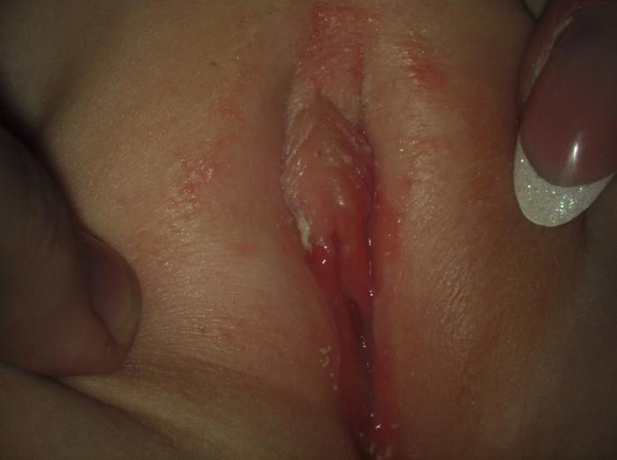
2 | 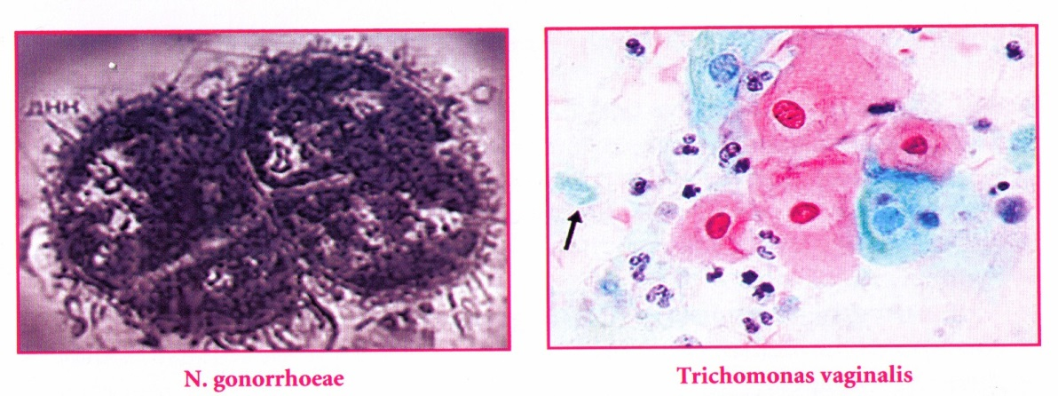
3 | 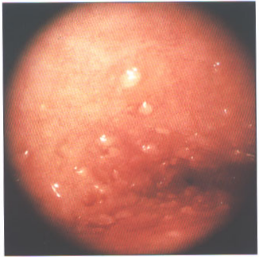
4 | 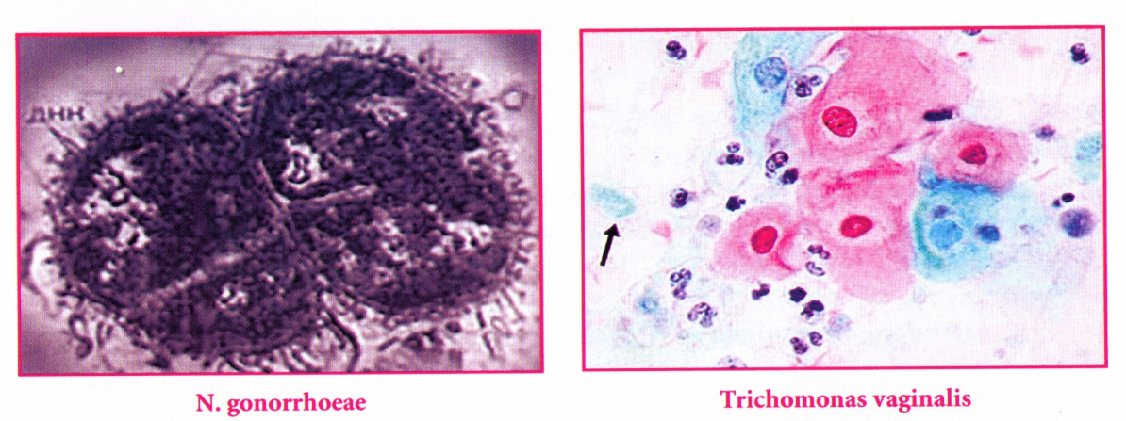
5 | 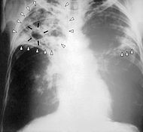
6 | 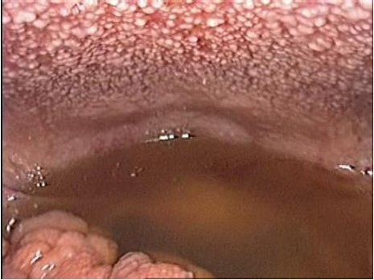
7 | 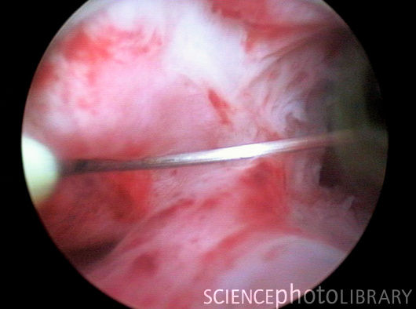

Задание № 3. Вульвит. Классификация
________________________________________________________________________________________________________________________________________________________________________________________________________________________________________________

Задание № 4. Кольпит. Клиническая картина
________________________________________________________________________________________________________________________________________________________________________________________________________________________________________________

Задание № 5. Острые и хронические эндоцервициты. Клиническая картина
________________________________________________________________________________________________________________________________________________________________________________________________________________________________________________

Задание № 6. Эндометрит, диагностика
________________________________________________________________________________________________________________________________________________________________________________________________________________________________________________

Задание № 7. Сальпингоофорит, диагностика
________________________________________________________________________________________________________________________________________________________________________________________________________________________________________________

Задание № 8. Параметрит. Клиническая картина
________________________________________________________________________________________________________________________________________________________________________________________________________________________________________________

Задание № 9. Пельвиоперитонит. Клиническая картина
________________________________________________________________________________________________________________________________________________________________________________________________________________________________________________

Задание № 10. Назовите осложнения воспалительных заболеваний верхнего отдела женских половых органов
________________________________________________________________________________________________________________________________________________________________________________________________________________________________________________

Задание № 11. Гонорея. Классификация

________________________________________________________________________________________________________________________________________________________________________________________________________________________________________________

Задание №. 12. Решите ситуационную задачу

Больная Ч. 26 лет поступила в гинекологическое отделение 3 ноября с жалобами на боли в области наружных половых органов, неловкость при ходьбе, повышенную температуру. Боли появились четыре дня назад, связывает с переохлаждением.
Менструации с 14 лет, по 3 - 4 дня, через 28 дней, безболезненные, умеренные. Последние – 12 октября. Половая жизнь с 21 года, роды - 1, абортов - 2. Гинекологических заболеваний не было.
При поступлении общее состояние удовлетворительное. Пульс 88 в минуту, АД110/70 мм рт. ст., температура 37,5°. Со стороны внутренних органов патологии не выявлено.
При осмотре в области правой большой половой губы определяется опухолевидное образование размером 4x3 см, кожа над ним гиперемирована, горячая на ощупь, при пальпации определяется флюктуация.
Осмотр шейки матки в зеркалах: шейка чистая, цилиндрической формы, выделения молочные.
Двуручное брюшно-стеночно-влагалищное исследование: тело матки нормального размера, в правильном положении, подвижное, безболезненное. Придатки с обеих сторон не определяются.
Задание.
- Ваш диагноз
________________________________________________________________________________________________________________________________________________________________________________________________________________________________________________
- Обоснование диагноза
________________________________________________________________________________________________________________________________________________________________________________________________________________________________________________

Задание №. 13. Решите ситуационную задачу

Больная Н. 9 лет пришла на прием к детскому гинекологу с мамой. Девочка жалуется на зуд наружных половых органов, жжение при мочеиспускании. Заболела неделю назад, перед этим перенесла ангину, в течение 10 дней получала тетрациклин.
Состояние девочки при обращении удовлетворительное, температура нормальная. Соматически здорова. Молочные железы не выражены, оволосение в подмышечных впадинах и на лобке отсутствует.
При осмотре наружных половых органов обнаружено: в области входа во влагалище гиперемия, отечность, белые творожистые налеты, которые легко снимаются ватным тампоном. При исследовании мазков, взятых из этих налетов, обнаружены грибки молочницы.
Задание.
- Ваш диагноз
________________________________________________________________________________
- Обоснование диагноза
________________________________________________________________________________________________________________________________________________________________
- Причина возникшего заболевания

________________________________________________________________________________________________________________________________________________________________

Задание №. 14. Решите ситуационную задачу

Больная 21 год. Предъявляет жалобы на частое болезненное мочеиспускание, выделения из половой щели с неприятным запахом, зуд. Начало заболевания связывает со случайной половой связью, которая была неделю назад.
P.S.: слизистые шейки матки и стенок влагалища резко гиперемированы, отечные, с мелкоточечными кровоизлияниями, выделения обильные, зеленого цвета, жидковато - пенистые, с неприятным запахом.
Р.V.: матка в антефлексио, не увеличена, подвижная, безболезненная. Придатки не определяются, своды глубокие.
Задание.
- Какой предварительный диагноз?
________________________________________________________________________________________________________________________________________________________________
- Какие дополнительные методы исследования необходимо провести?
________________________________________________________________________________________________________________________________________________________________
- Какое значение имеют санитарно-гигиенические мероприятия при этом заболевании?
________________________________________________________________________________________________________________________________________________________________________________________________________________________________________________

Задание № 15. Выберите правильный ответ

1. Характерными клиническими проявлениями неспецифического вульвовагинита следует считать все, кроме:
а) белей
б) зуда промежности
в) зуда влагалища
г) ациклических кровянистых выделений
2. Укажите основные симптомы острого сальпингита:
а) боли внизу живота
б) увеличение и болезненность придатков матки
в) повышение температуры
г) все перечисленные выше
3. Укажите возможные осложнения острого воспаления придатков матки:
а) переход в хроническую форму
б) перитонит
в) формирование синдрома хронической тазовой боли
г) все перечисленное выше
4. Показания к оперативному лечению при воспалительных процессах придатков матки:
а) частые обострения хронического течения болезни
б) угроза перфорации гнойного тубоовариального образования
в) тубоовариальные образования, не поддающиеся лечению
г) перфорация пиосальпинкса, пиовариума
5. Характер белей при трихомониазе:
а) кровянистые
б) гнойные
в) творожистые
г) пенистые, с неприятным запахом
6. Для клинической картины восходящей гонореи характерно:
а) острое начало
б) резко выраженный болевой синдром
в) гипертермия
г) все перечисленное выше
7. Зависимое действие медсестры при гонорее:
а) введение антибиотиков
б) заполнение сестринской истории
в) проведение беседы о методах профилактики гонореи
г) сбор субъективной информации
8. Приоритетные проблемы пациентки при гонорее:
а) рези при мочеиспускании
б) бели творожистого характера
в) жидкий стул
г) рвота
9. Потенциальная физиологическая проблема у больного гонореей:
а) бесплодие
б) отчаяние
в) депрессия
г) страх
10. У больных гонореей нарушается физиологическая потребность:
а) выделять
б) дышать
в) общаться
г) есть, пить
11. Наиболее частая локализация генитального туберкулеза:
а) матка
б) трубы
в) яичники
г) влагалище
12. Для диагностики вирусной инфекции используют:
а) микроскопию влагалищного мазка
б) реакцию Манту
в) полимеразную цепную реакцию
г) кольпоскопию

7 – 8 день производственной практики
Индивидуальное учебное задание

Задание № 1. Дайте краткие ответы на вопросы.

- Назовите формы эктопической беременности
________________________________________________________________________________________________________________________________________________________________________________________________________________________________________________
- Назовите этиологические факторы риска развития внематочной беременности
________________________________________________________________________________________________________________________________________________________________________________________________________________________________________________________________________________________________________________________________
- Основные клинические симптомы прогрессирующей трубной беременности
________________________________________________________________________________________________________________________________________________________________________________________________________________________________________________________________________________________________________________________________
- Основные клинические симптомы нарушенной внематочной беременности по типу трубного аборта
________________________________________________________________________________________________________________________________________________________________________________________________________________________________________________________________________________________________________________________________
- Основные клинические симптомы нарушенной внематочной беременности по типу разрыва маточной трубы
________________________________________________________________________________________________________________________________________________________________________________________________________________________________________________________________________________________________________________________________________________________________________________________________________________
- Апоплексия яичника. Диагностика
________________________________________________________________________________________________________________________________________________________________________________________________________________________________________________________________________________________________________________________________________________________________________________________________________________
- Перекрут ножки опухоли яичника. Клиническая картина
________________________________________________________________________________________________________________________________________________________________________________________________________________________________________________________________________________________________________________________________________________________________________________________________________________
- Назовите осложнения при перекруте опухоли ножки яичника

________________________________________________________________________________________________________________________________________________________________________________________________________________________________________________________________________________________________________________________________________________________________________________________________________________________________________________________________________________________________

Задание № 2. Подпишите рисунки
1 | 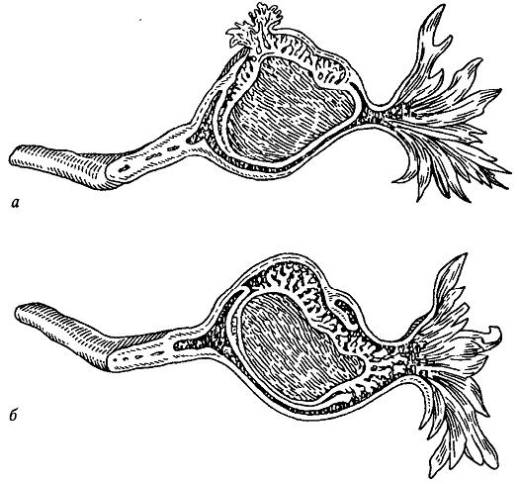
2 | 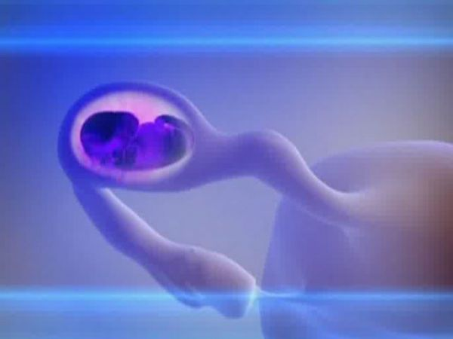
3 | 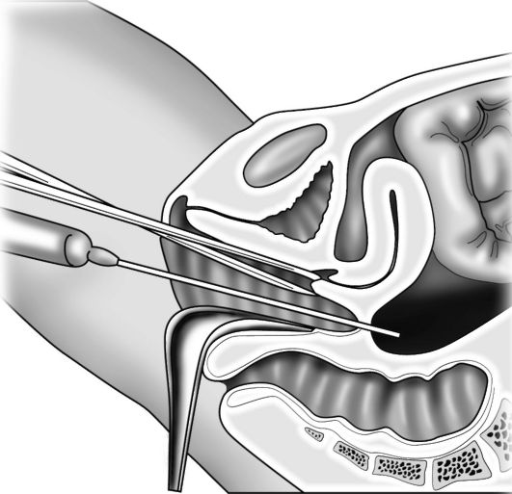
4 | 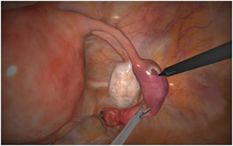
5 | 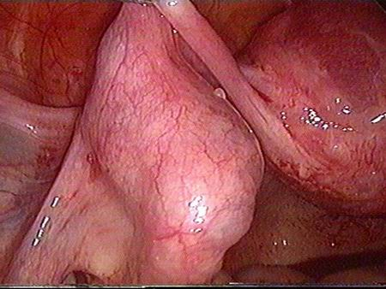
6 | 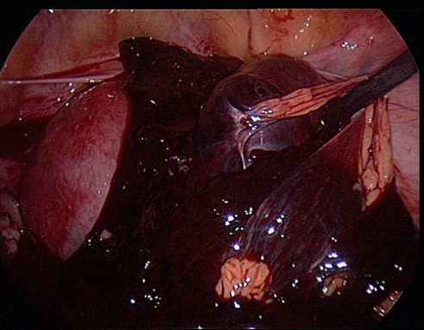
7 | 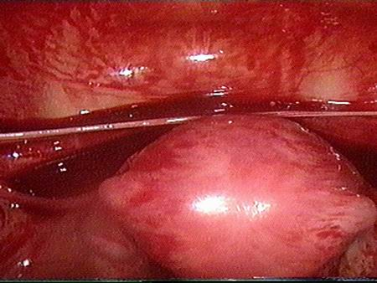
8 | 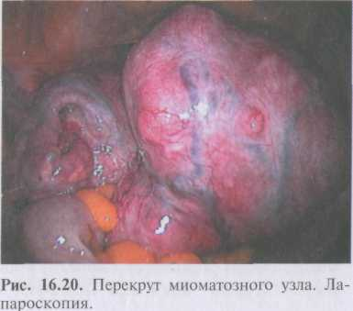

Задание № 3. Что является факторами риска развития эктопической беременности?
________________________________________________________________________________________________________________________________________________________________________________________________________________________________________________

Задание № 4. Перечислите методы лабораторной и инструментальной диагностики внематочной беременности
________________________________________________________________________________________________________________________________________________________________________________________________________________________________________________

Задание № 5. Что понимают под термином «острый живот»?
________________________________________________________________________________________________________________________________________________________________________________________________________________________________________________________________________________________________________________________________

Задание № 6. Какие гинекологические заболевания протекают с симптомокомплексом острого живота?
________________________________________________________________________________________________________________________________________________________________________________________________________________________________________________________________________________________________________________________________

Задание № 7. Каковы особенности анамнеза больных с клиникой острого живота?
________________________________________________________________________________________________________________________________________________________________________________________________________________________________________________________________________________________________________________________________

Задание № 8. Каковы особенности гинекологического осмотра больных с клиникой острого живота?
________________________________________________________________________________________________________________________________________________________________________________________________________________________________________________________________________________________________________________________________

Задание № 9. Каковы особенности двуручного влагалищного исследования у больных с клиникой острого живота?
________________________________________________________________________________________________________________________________________________________________________________________________________________________________________________________________________________________________________________________________

Задание № 10. Какие дополнительные методы исследования применяют в диагностике острого живота?
________________________________________________________________________________________________________________________________________________________________________________________________________________________________________________________________________________________________________________________________________________________________________________________________________________

Задание № 11. Что характерно для перекрута ножки кисты или опухоли яичника?
________________________________________________________________________________________________________________________________________________________________________________________________________________________________________________________________________________________________________________________________________________________________________________________________________________________________________________________________________________________________

Задание № 12. Что характерно для апоплексии яичника?
________________________________________________________________________________________________________________________________________________________________________________________________________________________________________________________________________________________________________________________________________________________________________________________________________________

Задание № 13. Что характерно для внематочной беременности?

________________________________________________________________________________________________________________________________________________________________________________________________________________________________________________________________________________________________________________________________________________________________________________________________________________________________________________________________________________________________

Задание №. 14. Решите ситуационную задачу

В приемное отделение 14 января скорой помощью бала доставлена больная 37 лет, с жалобами на боли внизу живота, больше справа, с иррадиацией в прямую кишку.
Из анамнеза: заболела остро 1,5 часа назад, когда после полового акта появились боли, слабость, тошнота, была однократно рвота.
Перенесенные заболевания: гепатит в детстве, хронический гастрит, хронический колит, почечнокаменная болезнь в течение 10 лет.
Менструальный цикл не нарушен. Последняя менструация 1 января в срок, б/о. Беременностей 3: 2 своевременных родов без осложнений, 1 медицинский аборт 5 лет назад, осложнился метроэндометритом, двусторонним сальпингоофоритом. От беременности не предохранялась.
Объективно: кожные покровы и видимые слизистые чистые, бледноватые. Пульс - 86 в минуту, ритмичный. АД - 110/70 мм рт. ст. Язык влажный, слегка обложен беловатым налетом. Живот мягкий, несколько вздут, болезненный при пальпации, больше справа. Справа симптом Пастернацкого слабо положетельный. Симптомов раздражения брюшины нет. Дизурических явлений нет. Стула не было 2 дня.
Гинекологическое обследование: тело матки плотное, безболезненное, не увеличено в ретрофлексии. Слева придатки не увеличены, безболезненные, справа не увеличены, область их болезненная при пальпации. Выраженная тяжистость в области придатков. Выделения молочного цвета, скудные.
Задание:
- Возможные причины данного состояния больной?
________________________________________________________________________________________________________________________________________________________________________________________________________________________________________________
- Оцените анамнестические данные для дифференциального диагноза
________________________________________________________________________________________________________________________________________________________________________________________________________________________________________________
- Дополнительные методы обследования в приемном покое?
________________________________________________________________________________________________________________________________________________________________________________________________________________________________________________________________________________________________________________________________

Задание №. 15. Решите ситуационную задачу

Пациентка В., 28 лет, поступила в гинекологическое отделение с жалобами на боли локализующиеся в нижних отделах живота, больше справа.
Боли появились внезапно, в состоянии полного покоя, один час назад. В динамике отмечается усиление болевого симптома. Приступы боли сопровождаются тошнотой и рвотой, общей слабостью. Боль иррадиирует в прямую кишку.
Из анамнеза: менструации с 14 лет по 4-5 дней, через 30 дней умеренные безболезненные. На данный момент 25 день менструального цикла. Родов -1, медабортов - II. Нарушение менструального цикла не отмечает.
При осмотре: кожные покровы бледной окраски, холодный пот, цианоз губ. АД 100/60 мм рт. ст., пульс 105 уд/мин.
При пальпации отмечается резкая болезненность в нижних отделах, больше в правой подвздошной области. Отмечается защитное напряжение мышц живота. Положительный симптом Щеткина-Блюмберга. При перкуссии живота отмечается притупление перкуторного звука в отлогих местах брюшной полости.
Гинекологическое исследование: слизистые влагалища и шейки матки розовой окраски. Выделения слизистые. Шейка матки цилиндрической формы. Наружный зев сомкнут. Тело матки нормальных размеров, обычной консистенции, подвижное, болезненное при смещении шейки матки. Пальпация придатков слева безболезненна. Справа пальпация придатков затруднена из-за защитного напряжения мышц живота, болезненная. Задний свод влагалища выбухает, резко болезненный при исследовании.
Задание:
- Поставить предварительный диагноз
________________________________________________________________________________________________________________________________________________________________________________________________________________________________________________
- С какими заболеваниями необходимо дифференцировать данную патологию?
________________________________________________________________________________________________________________________________________________________________
- Какие дополнительные методы исследования необходимо провести для уточнения диагноза?

________________________________________________________________________________________________________________________________________________________________________________________________________________________________________________

Задание №. 16. Решите ситуационную задачу

Пациентка Г., 19 лет, первобеременная, обратилась в женскую консультацию с жалобами на повторные мажущие кровянистые выделения из половых путей после задержки менструации 6 нед., умеренные боли внизу живота больше справа, легкое головокружение.
Наследственность не отягощена. Менструальная функция с 15 лет, не нарушена. Перенесенные соматические и гинекологические заболевания отрицает. От беременности не предохранялась. Данная беременность I, желанная.
При осмотре состояние удовлетворительно. Кожные покровы обычного цвета, пульс 82 уд/мин, АД 100/60 мм рт. ст., температура 37⁰С.
При влагалищном исследовании слизистая влагалища и шейки матки цианотична, шейка матки конической формы, отклонена кзади, длиной 2 см, чистая, наружный зев закрыт. Матка мягковатой консистенции, увеличена до 5 нед. беременности, подвижная, безболезненная. Слева придатки не увеличены, обычной консистенции, справа придатки увеличены, тестоватой консистенции, болезненные при пальпации. Правый боковой и задний свод уплощены. Выделения из половых путей кровянистые, мажущие.
Обследована: при трансвагинальной эхографии в матке плодное яйцо не визуализируется, слева яичник нормальной величины и структуры. Справа яичник визуализируется четко, нормальных размеров, в верхнем полюсе яичника визуализируется желтое тело диаметром 9,7 см. Рядом с яичником лоцируется анэхогенное образование колбасовидной формы. Определяется небольшое количество жидкости в позадиматочном пространстве.
Задание:
- Ваш предположительный диагноз
________________________________________________________________________________________________________________________________________________________________
- Необходимые методы дообследования
________________________________________________________________________________________________________________________________________________________________
- Дифференциальный диагноз
________________________________________________________________________________________________________________________________________________________________

Задание № 17. Выберите правильный ответ

1. Выберите синоним названия внематочная беременность:
а) регрессирующая
б) эктопическая
в) индуцированная
г) замершая
2.Определите наиболее частую локализацию внематочной беременности:
а) брюшная
б) шеечная
в) трубная
г) яичниковая
3. Внезапная резкая «кинжальная» боль внизу живота характерна:
а) при прогрессирующей внематочной беременности
б) при разрыве маточной трубы
в) при трубном аборте
г) при самопроизвольном аборте в ходу
4. На наличие внутреннего кровотечения при прервавшейся внематочной беременности указывают:
а) головокружение, слабость
б) бледность, холодный пот
в) гипотония, частый пульс
г) все перечисленное
5. Для диагностики прервавшейся внематочной беременности используют:
а) вакуум-аспирацию эндометрия
б) пункцию брюшной полости через задний свод влагалища
в) зондирование матки
г) выскабливание полости матки
6. Чем может быть вызвано маточное кровотечение:
а) травмой наружных половых органов
б) раком шейки матки
в) миомой матки с наличием субмукозного узла
г) послеоперационным состоянием после удаления матки
7. Неполная перфорация матки – это перфорация:
а) без проникновения в брюшную полость
б) с проникновением в брюшную полость
в) с ранением кишечника
г) без ранения кишечника
8. Нарушение питания миоматозного узла сопровождается:
а) болевым синдромом
б) маточным кровотечением
в) отечным синдромом
г) гипертензией
9. При подозрении на некроз миоматозного узла показано:
а) УЗИ и наблюдение в женской консультации
б) экстренная госпитализация в гинекологическое отделение
в) амбулаторное обследование и плановая госпитализация
г) консультация и лечение в хирургии
10. При поступлении пациентки с неполным самопроизвольным абортом медицинская сестра готовит набор инструментов:
а) для выскабливания полости матки
б) для вакуум-аспирации
в) для зондирования
г) для пункции
11. Для точной диагностики неотложных состояний в гинекологии большое значение имеет:
а) определение уровня гормонов в крови
б) лапароскопия
в) клинико-лабораторное обследование
г) бимануальное исследование
12. Предоперационная подготовка перед экстренной операцией не включает:
а) очистительную клизму, душ
б) обеспечение контакта с веной
в) взятие анализов крови
г) катетеризацию мочевого пузыря
13. Госпитализация пациентки с выявленной прогрессирующей внематочной беременностью проводится:
а) немедленно
б) после прерывания беременности
в) по желанию женщины
г) в плановом порядке
14. Доврачебная помощь при неотложных состояниях исключает:
а) вызов врача
б) придание удобного положения
в) введение анальгетиков
г) подготовку системы для инфузионной терапии.

9 – 10 день производственной практики
Индивидуальное учебное задание

Задание № 1. Дайте краткие ответы на вопросы.

- Что относится к доброкачественным опухолям наружных половых органов?
________________________________________________________________________________________________________________________________________________________________________________________________________________________________________________
- Назовите клинико-патогенетические варианты развития миомы матки
________________________________________________________________________________________________________________________________________________________________________________________________________________________________________________
- Классификация миомы матки
________________________________________________________________________________________________________________________________________________________________________________________________________________________________________________________________________________________________________________________________
- За счет чего киста увеличивается в размерах?
________________________________________________________________________________________________________________________________________________________________________________________________________________________________________________
- Каково различие между кистами и истинными опухолями?
________________________________________________________________________________________________________________________________________________________________________________________________________________________________________________
- Какова локализация кист влагалища?
________________________________________________________________________________________________________________________________________________________________________________________________________________________________________________
- Каковы особенности кист шейки матки?
________________________________________________________________________________________________________________________________________________________________________________________________________________________________________________
- Какая классификация опухолей яичников в настоящее время является общепризнанной?
________________________________________________________________________________________________________________________________________________________________________________________________________________________________________________
- Чем объясняется разнообразие опухолей яичников?
________________________________________________________________________________________________________________________________________________________________________________________________________________________________________________
- Каков патогенез возникновения кист яичника?

________________________________________________________________________________________________________________________________________________________________________________________________________________________________________________________________________________________________________________________________________________________________________________________________________________________________________________________________________________________________

Задание № 2. Подпишите рисунки
1 | 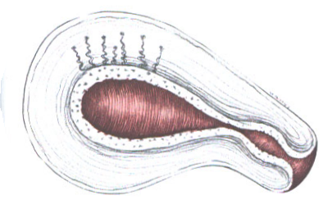
2 | 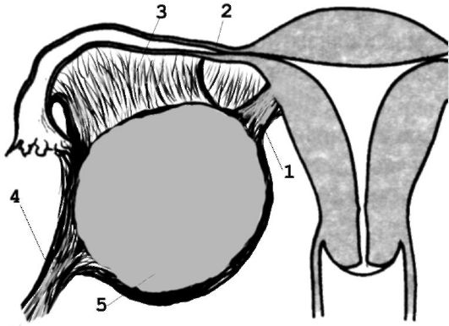
3 | 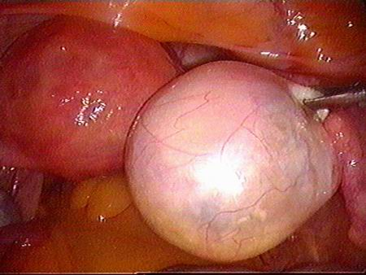
4 | 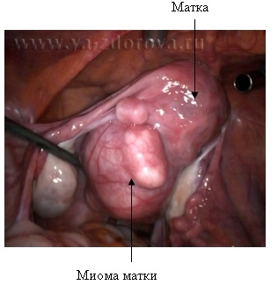
5 | 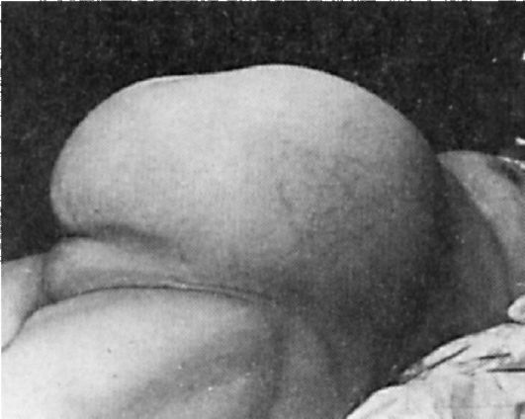
6 | 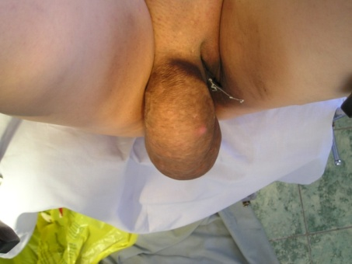
7 | 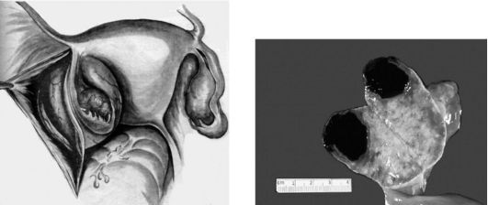
8 | 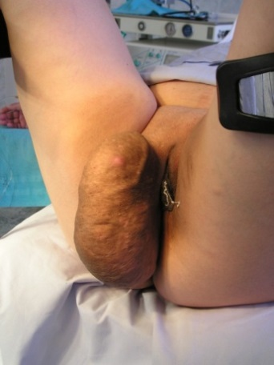
9
10 | 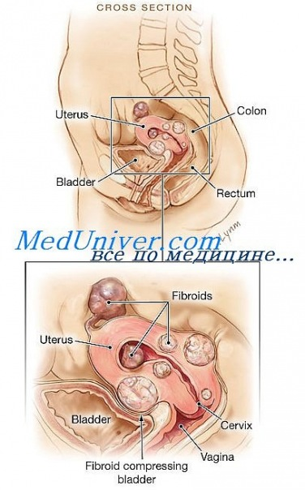
11 | 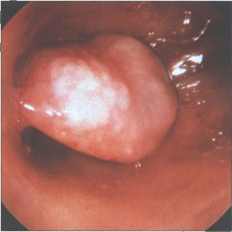
12 | 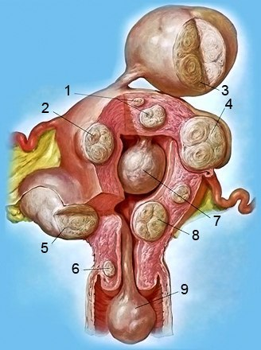

Задание № 3. Клиническая картина доброкачественных опухолей наружных половых органов
________________________________________________________________________________________________________________________________________________________________________________________________________________________________________________

Задание № 4. Диагностика доброкачественных опухолей наружных половых органов
________________________________________________________________________________________________________________________________________________________________________________________________________________________________________________

Задание № 5. Клиническая картина и методы диагностики миомы матки
________________________________________________________________________________________________________________________________________________________________________________________________________________________________________________________________________________________________________________________________

Задание № 6. Каков патогенез доброкачественных опухолей яичников?
________________________________________________________________________________________________________________________________________________________________________________________________________________________________________________________________________________________________________________________________

Задание № 7. Какие существуют факторы риска развития опухолей яичников?
________________________________________________________________________________________________________________________________________________________________________________________________________________________________________________________________________________________________________________________________

Задание № 8. Что такое цистаденома (кистома) яичника?
________________________________________________________________________________________________________________________________________________________________________________________________________________________________________________

Задание № 9. Чем обусловлены мено- и метроррагии у больных миомой матки?
________________________________________________________________________________________________________________________________________________________________________________________________________________________________________________________________________________________________________________________________

Задание № 10. Чем обусловлен болевой синдром у больных миомой матки?
________________________________________________________________________________________________________________________________________________________________________________________________________________________________________________________________________________________________________________________________

Задание № 11. С чем следует дифференцировать миому матки?
________________________________________________________________________________________________________________________________________________________________________________________________________________________________________________________________________________________________________________________________

Задание № 12. Что такое тяжелые формы эндометриоза?

________________________________________________________________________________________________________________________________________________________________________________________________________________________________________________________________________________________________________________________________

Задание №. 13. Решите ситуационную задачу

Больная Ж., 52 лет, доставлена машиной «скорой помощи» в гинекологический стационар с обильным кровотечением.
Миома матки была обнаружена 6 лет назад, увеличение матки соответствовало 10 недель беременности. Больная была поставлена на профилактический учет. Через 2 года при очередной явке в женскую консультацию миома матки соответствовала 14 недель беременности. Врач женской консультации предложил больной оперативное лечение, от которого она категорически отказалась. Более врачу женской консультации не показывалась и на вызов врача не являлась, а через год сменила место жительства. Последние годы стала отмечать частое мочеиспускание и запоры, ноющие боли внизу живота.
Объективное обследование: состояние больной удовлетворительное. Пульс 96 уд/мин, ритмичный, хорошего наполнения. АД 130/80 мм рт. ст. Через переднюю брюшную стенку пальпируется матка со множественными миоматозными узлами, плотная, безболезненная. Увеличение матки соответствует 22 недели беременности. Мочеиспускание частое, симптом Пастернацкого отрицательный с обеих сторон. Больная отмечает отсутствие стула в течение 3 - 4 дней. Выделения из половых путей кровяные, обильные.
Влагалищное исследование: влагалище – рожавшей женщины. Шейка матки резко деформирована, отклонена за счет шеечных и низко расположенных узлов вправо. Матка с множественными миоматозными узлами соответствует 22 недели беременности, подвижная, безболезненная. Придатки с обеих сторон не определяются, область их безболезненна. Выделения из половых путей кровяные, обильные.
Задание.
- Диагноз
________________________________________________________________________________________________________________________________________________________________
- План дальнейшего обследования
________________________________________________________________________________________________________________________________________________________________________________________________________________________________________________________________________________________________________________________________

Задание №. 14. Решите ситуационную задачу

Больная З., 40 лет, поступила в гинекологическое отделение стационара с жалобами на схваткообразные боли внизу живота и обильные выделения из половых путей.
Считает себя больной в течение 4 лет, когда стала отмечать обильные менструации со сгустками крови, схваткообразные боли внизу живота.
Анамнез: в детстве перенесла ангину, грипп. Страдает анемией, последние 3 года дважды лечилась в стационаре, получала антианемическую терапию.
Менструации с 12 лет, установились сразу (по 7 дней, цикл 30 дней), умеренные, безболезненные. Последние 2 года – через 15 - 16 дней, обильные, со сгустками крови, болезненные. После менструации отмечает слабость, недомогание, мелькание «мушек» перед глазами.
Половая жизнь с 35 лет; незамужем. Всего было две беременности: обе (сроки 12 и 9 недель) закончились искусственными абортами без осложнений. Перенесенные гинекологические болезни отрицает.
Объективное обследование: состояние удовлетворительное. Пульс 100 уд/мин, ритмичный. АД – 120/80 мм рт. ст.
Кожные покровы и видимые слизистые бледные, тоны сердца ритмичные, отмечается систолический шум на его верхушке. В легких прослушивается везикулярное дыхание без хрипов. Живот мягкий, безболезненный. Стул и мочеиспускание в норме, симптом Пастернацкого отрицательный с обеих сторон.
Влагалищное исследование: влагалище – нерожавшей женщины. Из канала шейки матки исходит узел диаметром 3 см на тонкой ножке. Матка имеет размеры слегка больше нормы, плотная, безболезненная. Придатки с обеих сторон не определяются, область их безболезненная. Выделения кровянистые, обильные.
Задание.
- Диагноз
________________________________________________________________________________________________________________________________________________________________
- План дальнейшего обследования

________________________________________________________________________________________________________________________________________________________________________________________________________________________________________________

Задание №. 15. Решите ситуационную задачу

К врачу женской консультации обратилась женщина 40 лет, оформляющая санаторно-курортную карту для поездки на грязелечение по поводу заболевания суставов. Жалоб не предъявляла, последний раз осматривалась гинекологом год назад — была признана гинекологически здоровой.
Из анамнеза: живет половой жизнью с 23 лет, имела 2 родов, 5 медабортов, месячные установилиь с 14 лет, регулярные, безболезненные, по 3—4 дня; последние нормальные месячные закончились неделю назад. Последняя беременность была год назад без осложнений, закончилась медабортом, после которого была введена ВМС. Гинекологическими и вензаболеваниями не болела. В течение 7 лет страдает хроническим полиартритом. Другие соматические заболевания отрицает.
Женщина правильного телосложения, умеренного питания, живот овальной формы, мягкий, безболезненный, каких-либо образований через переднюю брюшную стенку не определяется.
Наружные половые органы сформированы правильно, тип оволосения — женский. Осмотр при помощи зеркал: слизистая влагалища розовая, шейка матки чистая, цилиндрическая, наружный зев щелевидный, выделения слизистые. Бимануальное влагалищно-брюшностеночное исследование: влагалище рожавшей женщины, емкое, своды глубокие, шейка матки расположена правильно, наружный зев сомкнут, консистенция равномерная, тугоэластичная. Тело матки нормальной величины, плотное, безболезненное, подвижное, справа придатки без патологии, их область безболезненная. Слева в области придатков определяется туго-эластичное образование овальной формы, с четкими контурами, размером 7x9 см, ограниченно подвижное при пальпации. Параметрии без патологии, своды свободные.
Задание.
- Диагноз
________________________________________________________________________________________________________________________________________________________________
- План дальнейшего обследования
________________________________________________________________________________________________________________________________________________________________________________________________________________________________________________________________________________________________________________________________

Задание №. 16. Решите ситуационную задачу

Больная 47 лет поступила в экстренном порядке с жалобами на боли в низу живота, крестце, тошноту, повышение температуры до 38°С. Менструации обильные, длительные. 4 года назад - консервативная миомэктомия.
Объективно: пульс – 102 удара в минуту, ритмичный. Живот в нижних отделах болезненный, мягкий, умеренно вздут. Симптом Щеткина слабоположительный.
Гинекологическое исследование: тело матки увеличено до 8 недель беременности со множественными субсерозными и интерстициальными узлами, больший из которых до 6см в диаметре, расположен по правому ребру, болезненный при пальпации. Придатки не определяются.
Задание.
- Диагноз
________________________________________________________________________________________________________________________________________________________________
- План дальнейшего обследования
________________________________________________________________________________________________________________________________________________________________________________________________________________________________________________________________________________________________________________________________________________________________________________________________________________

Задание № 17. Выберите правильный ответ.

1. Предрак эндометрия – это:
а) аденоматоз
б) полипоз
в) аденомиоз
7) железисто-кистозная гиперплазия эндометрия.
2. Объективный метод контроля за эффективностью лечения гиперпластических процессов в эндометрии – это:
а) гистологическое исследование соскоба
б) УЗИ
в) гистероскопия
г) цитологическое исследование аспирата.
3. Лечение железисто-кистозной гиперплазии эндометрия у пациентки 45 лет проводят с использованием:
а) гестагенов
б) КОК
в) эстрогенов
г) агонистов гонадолиберина.
4. Методы диагностики гиперплазии эндометрия. Выберите неправильный ответ:
а) лапароскопия
б) жалобы, анамнез
в) гистологическое исследование соскоба эндометрия
г) гистероскопия
5. Наиболее часто диагностируют полипоз эндометрия:
а) в климактерическом периоде
б) в послеродовом периоде
в) в ювенильном периоде
г) в репродуктивном периоде.
6. Наиболее частой причиной кровянистых выделений в постменопаузе является:
а) рак эндометрия
б) рак шейки матки
в) подслизистая миома матки
г) полипоз эндометрия
7. Клинические проявления рака эндометрия – это:
а) верно все перечисленное
б) жидкие водянистые бели из половых путей
в) ациклические кровянистые выделения
г) ноющие боли внизу живота
8. При лечении рака эндометрия не применяют:
а) физиотерапию
б) гормонотерапию
в) психотерапию
г) оперативное лечение.
9. Продолжительность гормонотерапии при атипической гиперплазии эндометрия:
а) не менее 9 месяцев
б) 3 месяца
в) в течение одного менструального цикла
г) 6 месяцев
10. С целью лечения фонового заболевания эндометрия используют:
а) верно все перечисленное
б) марвелон
в) норколут
г) дюфастон
11. К предраковым заболеваниям шейки матки относятся:
а) дисплазия
б) эрозия шейки матки
в) эндоцервицит
г) лейкоплакия
12. Наиболее достоверным методом диагностики патологических состояний шейки матки является:
а) гистологическое исследование биоптата
б) расширенная кольпоскопия
в) проба Шиллера
г) все перечисленное верно.
13. Наиболее ранний клинический симптом рака шейки матки:
а) контактные кровянистые выделения
б) боли
в) кровотечение из половых путей
г) дизурические расстройства.
14. Наиболее частая локализация рака гениталий – это:
а) шейка матки
б) тело матки
в) влагалище
г) яичники.
15. При раке шейки матки у беременной в 37 недель беременности необходимо провести:
а) родоразрешение путем кесарева сечения
б) гормонотерапию
в) химиотерапию
г) родовозбуждение

11 – 12 день производственной практики
Индивидуальное учебное задание

Задание № 1. Дайте краткие ответы на вопросы.

- Когда брак считается бесплодным?
________________________________________________________________________________________________________________________________________________________________________________________________________________________________________________
- Что такое первичное бесплодие?
________________________________________________________________________________________________________________________________________________________________________________________________________________________________________________
- Что такое вторичное бесплодие?
________________________________________________________________________________________________________________________________________________________________________________________________________________________________________________
- Назовите причины женского бесплодия
________________________________________________________________________________________________________________________________________________________________________________________________________________________________________________________________________________________________________________________________
- Что такое мужское бесплодие?

________________________________________________________________________________________________________________________________________________________________________________________________________________________________________________________________________________________________________________________________

Задание № 2. Подпишите рисунки
1 | 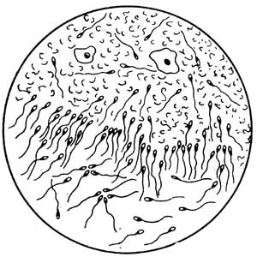
2 | 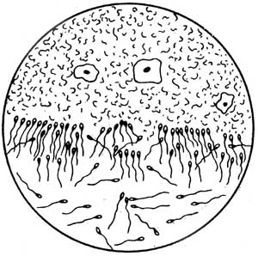
3 | 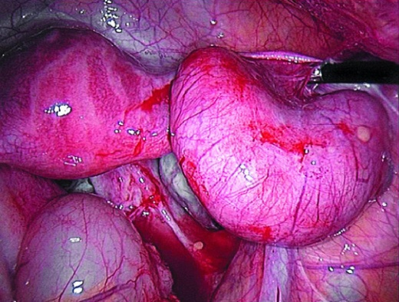

Задание № 3. Какие диагностические методы используются при обследовании женщины с бесплодием на I и II этапах обследования?
________________________________________________________________________________________________________________________________________________________________________________________________________________________________________________________________________________________________________________________________

Задание № 4. Назовите причины мужского бесплодия
________________________________________________________________________________________________________________________________________________________________________________________________________________________________________________________________________________________________________________________________

Задание № 5. Назовите формы мужского бесплодия
________________________________________________________________________________________________________________________________________________________________________________________________________________________________________________________________________________________________________________________________

Задание № 6. Какие диагностические методы используются при обследовании мужчин с бесплодием?

________________________________________________________________________________________________________________________________________________________________________________________________________________________________________________________________________________________________________________________________________________________________________________________________________________________________________________________________________________________________

Задание №. 7. Решите ситуационную задачу

Больная, 21 год, обратилась к врачу гинекологу с жалобами на не регулярные менструации с задержками от 1 до 6 мес., рост волос на лице, вокруг сосков на грудных железах, на передней брюшной стенке и нижних конечностях. Живет половой жизнью 2 года, не предохраняясь, беременность не наступала. Муж обследован - здоров. Принимала гормональное лечение - эффект отсутствовал. При объективном исследовании рост волос по мужскому типу, конституция нормостеническая.
P.S.: Шейка матки чистая. Выделения молочные.
Р.V.: матка обычных размеров, яичники с обеих сторон увеличены 3х4 см. безболезненны при исследовании.
Задание.
- Ваш диагноз?
________________________________________________________________________________________________________________________________________________________________
- Какие дополнительные исследования необходимо произвести для подтверждения диагноза?
________________________________________________________________________________________________________________________________________________________________
- Какие формы данного заболевания Вам известны?
________________________________________________________________________________________________________________________________________________________________

Задание №.8. Решите ситуационную задачу

Пациентка С., 28 лет, обратилась на прием в женскую консультацию с жалобами на отсутствие беременности в течение 3 лет.
Из анамнеза: менструации с 13 лет, установились через 2 месяца, безболезненные, по 4 дня, через 26-27 дней. Половая жизнь с 17 лет с частой сменой половых партнеров. В 20 лет лапаротомия по поводу пиосальпинкса справа в объеме тубэктомии. Страдает хроническим аднекситом с обострениями в осенне-зимний период. Беременностей не было. Половой партнер наблюдается у уролога по поводу хронического простатита.
Гинекологический осмотр: наружные половые органы сформированы правильно. Влагалище нерожавшей, шейка чистая, выделения обильные, творожистые. Матка отклонена кзади, безболезненна, подвижна, нормальных размеров. Придатки тяжистые, чувствительные при пальпации.
Задание.
- Предварительный диагноз
________________________________________________________________________________________________________________________________________________________________
- Какие дополнительные методы исследования необходимо провести для уточнения диагноза?
________________________________________________________________________________________________________________________________________________________________

Задание №. 9. Решите ситуационную задачу

Больной 23 лет произведена гистеросальпингография по поводу первичного бесплодия. На рентгенограмме: полость матки Т- образной формы, маточные трубы укорочены, ригидные, с булавовидными расширениями в ампулярных отделах; выхода контрастного вещества в брюшную полость не наблюдается.
Задание:
- Предварительный диагноз
________________________________________________________________________________________________________________________________________________________________
- Какие дополнительные методы исследования необходимо провести для уточнения диагноза?
________________________________________________________________________________________________________________________________________________________________

Задание №. 10. Решите ситуационную задачу

Больная 30 лет обратилась в женскую консультацию с жалобами на отсутствие беременности в течение 7 лет регулярной половой жизни без использования контрацепции. Менструации с 14 лет, по 5— 7 дней, через 35—45 дней, умеренные, безболезненные.
При осмотре: больная правильного телосложения повышенного питания. При влагалищном исследовании: наружные половые органы развиты правильно, оволосение по женскому типу, тело матки уменьшено в размерах, в области придатков матки с обеих сторон пальпируются образования 3 х 4 и 3 х 4 см, плотные, подвижные, безболезненные.
Согласно результатам тестов функциональной диагностики, базальная температура монофазная, кариопикнотический индекс 60—70 %. Спермограмма мужа без патологических изменений.
Задание.
- Предварительный диагноз
________________________________________________________________________________________________________________________________________________________________
- Какие дополнительные методы исследования необходимо провести для уточнения диагноза?
________________________________________________________________________________________________________________________________________________________________

Задание №. 11. Решите ситуационную задачу

Больная 34 лет обратилась в женскую консультацию с жалобами на первичное бесплодие в течение 7 лет.
Из анамнеза: менструации регулярные с 13 лет, через 27-28 дней, по 5-6 дней, умеренные, безболезненные. Половая жизнь регулярная, в браке, от беременности не предохранялась, беременности не наступали.
С помощью базальной термометрии установлено чередование однофазных и двухфазных циклов с укороченной до 4-5 дней второй фазой. Согласно результатам гистеросальпингографии маточные трубы выполняются контрастным веществом.
При исследовании спермограммы мужа выявлены астено- и олигозооспермия. После лечения мужа андрологом сохраняется астенозооспермия.
Задание.
- Укажите возможные причины бесплодия.
________________________________________________________________________________________________________________________________________________________________
2. Какие дополнительные исследования необходимо провести?
________________________________________________________________________________________________________________________________________________________________

Задание № 12. Выберите правильный ответ

- Бесплодие это неспособность пары осуществит зачатие в течение половой жизни без контрацепции:
а) 1 года
б) полугода
в) 2 лет
г) 3 лет
2. Что из нижеуказанного не входит в начальное обследование бесплодной пары:
а) диагностическая лапароскопия
б) гистеросальпингография
в) анализ спермы
г) измерение базальной температуры
3. Какие из перечисленных методов исследования могут свидетельствовать об ановуляции:
а) все перечисленное
б) определение базальной температуры
в) экспресс-исследование ЛГ для определения овуляции
г) определение содержания пргестерона в сыворотке крови
4. Что не характерно для лютеиновой фазы менструального цикла:
а) высокий кариопикнотический индекс
б) цервикальная слизь становится густой и вязкой
в) секреторная трансформация эндометрия
г) преобладающим гормоном является прогестерон
5. Для лечения неполноценности лютеиновой фазы как причины бесплодия применяются:
а) только прогестины
б) сочетание эстрогенов и прогестинов
в) гормоны щитовидной железы
г) пергонал
6. Развитие сперматозоидов происходит при температуре, которая приблизительно ниже температуры тела на:
а) 0,5°С
б) 1,0°С
в) 1,5°С
г) 2,5°С
7. Какое заболевание наименее вероятно как причина трубного бесплодия:
а) кандидоз
б) хламидиоз
в) эндометриоз
г) хроническая гонорея
8. Что характерно для эндокринного бесплодия:
а) ановуляция
б) непроходимость маточных труб
в) спайки вокруг яичников
г) нарушение функции щитовидной железы
9. При обследовании бесплодной пары, в первую очередь, проводится:
а) исследование спермы
б) биопсия эндометрия
в) обследование - тест функциональной диагностики
г) гистеросальпингография
10. Симптом натяжения цервикальной слизи характеризует:
а) вязкость цервикальной слизи
б) консистенцию цервикальной слизи
в) секрецию цервикальной слизи
г) кристаллизацию цервикальной слизи

ВАЖНО!!!

В день сдачи документации по производственной практике сдать заполненный индивидуальный дневник:
1. Титульный лист
2. Инструктаж
3. Содержание каждого дня с конкретизированным отчетом о проделанной работе за день
4. Отчет по Производственной практике (текстовой) – не менее объема предложенного в дневнике.
5. График производственной практики
6. Характеристику студента о прохождении производственной практики по профилю специальности
7. Аттестационный лист по производственной практике: таблицу «Освоенные профессиональные компетенции»
8. Индивидуальное задание.

